2.งานป้องกันปราบปราม
วันที่ 4 เดือน ธ.ค. พ.ศ.2566
ภาพประกอบ
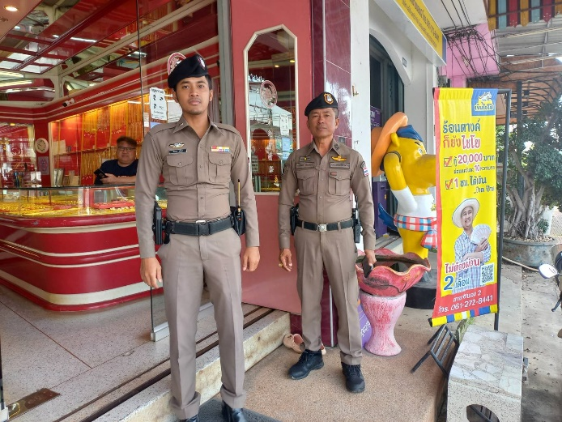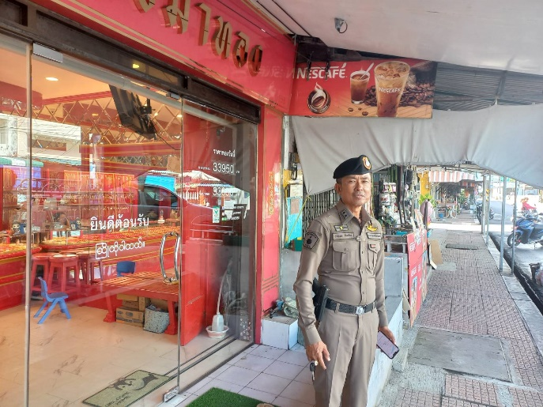
ร้านทอง จุดตรวจตูแดง (จุดตรวจรอง) จุดเสี่ยง จุดล่อแหลม
สภ.ขนอม ภ.จว.นวันนี้ ( วันที่ 4 เดือน ธ.ค. พ.ศ.2566 ) เวลา 10.00 น. ร.ต.ท.อรรถพล จันรัตน์ รอง สว.(ป.) ร้อยเวร 20 และพร้อมสายตรวจรถยนต์ ออกตรวจจุดตรวจตู้แดง จุดเสี่ยง จุดล่อแหลม ณ ร้านทอง เจริญทอง 2 ตั้งอยู่ที่ตลาดบ้านบางโหนด ม.1 ต.ขนอมฯ เพื่อป้องกันอาชญากรรม

วันที่ 4 เดือน ธ.ค. พ.ศ.2565
ภาพประกอบ
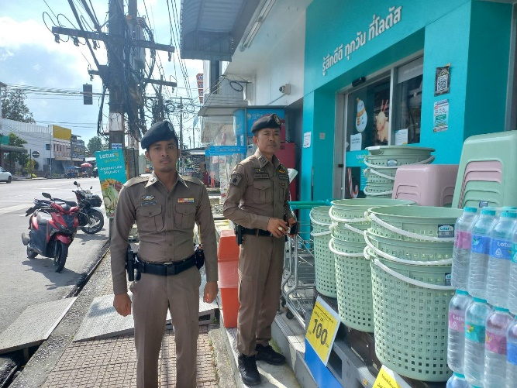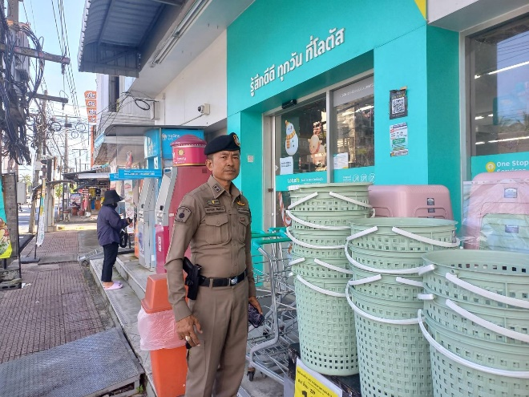
ร้านทอง จุดตรวจตูแดง (จุดตรวจหลัก) จุดเสี่ยง จุดล่อแหลม
สภ.ขนอม ภ.จว.นวันนี้ ( วันที่ 4 เดือน ธ.ค. พ.ศ.2566 ) เวลา 10.05 น. ร.ต.ท.อรรถพล จันรัตน์ รอง สว.(ป.) ร้อยเวร 20 และพร้อมสายตรวจรถยนต์ ออกตรวจจุดตรวจตู้แดง จุดเสี่ยง จุดล่อแหลม ณ ร้านสะดวกซื้อโลตัสสาขาบางโหนด ตั้งอยู่ที่ตลาดบ้านบางโหนด ม.1 ต.ขนอมฯ เพื่อป้องกันอาชญากรรม
*************

วันที่ 5 เดือน ธ.ค. พ.ศ.2565
ภาพประกอบ
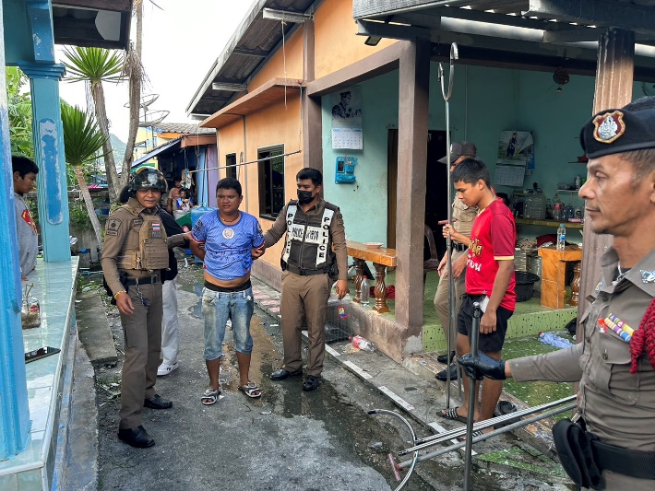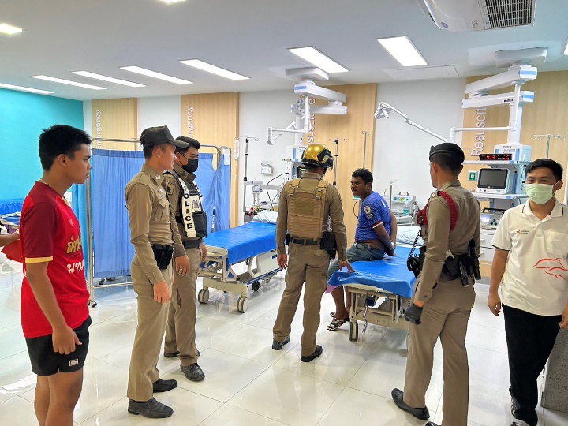
ควบคุมตัว บุคคลคุ้มคลั่ง
สภ.ขนอม ภ.จว.นวันนี้ ( วันที่ 5 เดือน ธ.ค. พ.ศ.2566 ) เวลา 14.35 น. ร.ต.ท.อรรถพล จันรัตน์ รอง สว.(ป.) ร้อยเวร 20 พร้อมสายตรวจรถยนต์และสายตรวจรถจักรยานยนต์ ร่วม ว.4 ควบคุมตัวบุคคลคุ้มครั่ง นำส่งสถานพยาบาล เพื่อตรวจสารเสพติด ณ ม.1 บ้านสระใน ต.ขนอมฯ

วันที่ 13 เดือน ธ.ค. พ.ศ.2566
ภาพประกอบ
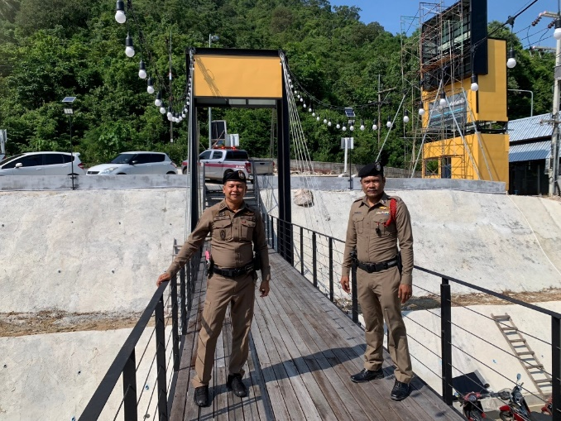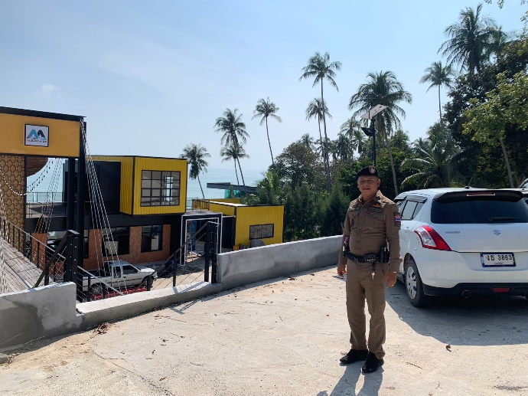
ตรวจรีสอร์ท ชายทะเล
สภ.ขนอม ภ.จว.นศ. วันนี้ ( วันที่ 13 เดือน ธ.ค พ.ศ.66 ) เวลา 15.00 น. โดยการอํานวยการของ พ.ต.อ.กิตติศักดิ์ รามสวัสดิ์ ผกก.สภ.ขนอม มอบหมายให้ ร.ต.อ.ชัชชัย เชาวลิต รอง สวป.สภ.ขนอม ปฏิบัติหน้าที่ ร้อยเวร 20 พร้อมด้วยสายตรวจรถยนต์ ตรวจสถานที่ ร้านอาหาร Beach Mountain Ciub ณ ถนนชายทะเล เขาพลายดำ ม.8 ต.ขนอม
**************

วันที่ 13 เดือน ธ.ค. พ.ศ.2566
ภาพประกอบ
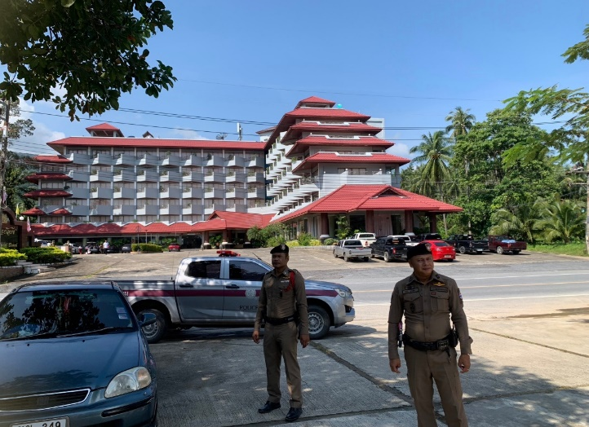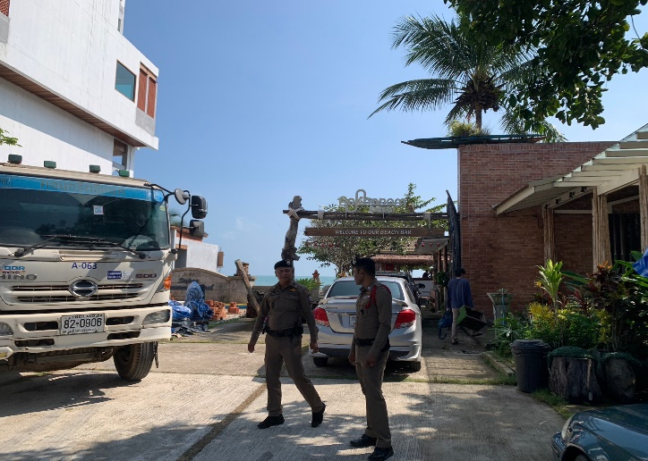
ตรวจรีสอร์ท ชายทะเล
สภ.ขนอม ภ.จว.นศ. วันนี้ ( วันที่ 13 เดือน ธ.ค พ.ศ.66 ) เวลา 15.20 น. โดยการอํานวยการของ พ.ต.อ.กิตติศักดิ์ รามสวัสดิ์ ผกก.สภ.ขนอม มอบหมายให้ ร.ต.อ.ชัชชัย เชาวลิต รอง สวป.สภ.ขนอม ปฏิบัติหน้าที่ ร้อยเวร 20 พร้อมด้วยสายตรวจรถยนต์ ตรวจสถานที่ โรงแรมสุภารอยัลบีช ณ บ้านในพลา ม.8 ต.ขนอมฯ
**************
วันที่ 21 เดือน ธ.ค. พ.ศ.2566
ภาพประกอบ
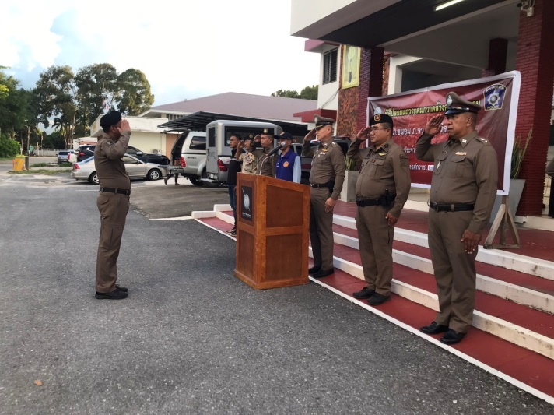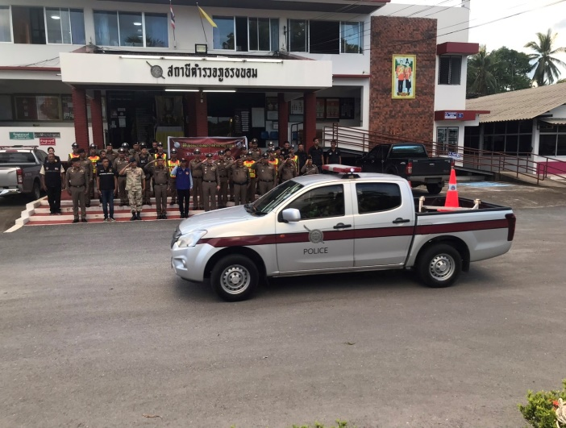
สภ.ขนอม ภ.จว.นศ. วันนี้ ( วันที่ 31 เดือน ธ.ค พ.ศ.66 ) เวลา 17.00 น. พ.ต.อ.กิตติศักดิ์ รามสวัสดิ์ ผกก.สภ.ขนอม, พ.ต.ท.ปฏิภาณ ไชยรักษ์ รอง ผกก.ป.สภ.ขนอม, พ.ต.ท.สมเชิญ ทองใหญ่ รอง ผกก.สอบสวนสภ.ขนอม ปลัดอวุโส ตำรวจน้ำ ตำรวจท่องเที่ยว พร้อมข้าราชการตำรวจ สภ.ขนอม ร่อมกันปล่อยแถวระดมกวาดล้างอาชญากรรม ประจำเดือน ธ.ค.66 ณ ที่ทำการ สภ.ขนอม ต.ขนอมฯ
**************

